Приложение 1

WorldSkills Russia
Технический департамент
Инфраструктурный лист
Печные работы

Инфраструктурный лист составлен в соответствии с требованиями международного чемпионата
Инструменты, материалы и оборудование для каждого конкурсанта на чемпионат России
(Предоставляют организаторы)

- Оснащение рабочего места

Наименование | Количество на одного  шт | Количество на 6 конкурсантов | Для чего | Фото
- Инструменты и оборудование:
Кирочка | 1 | 6 | Для пристукивания и рубки кирпича | 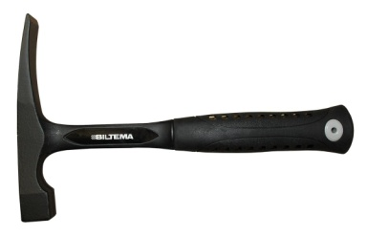
Киянка резиновая | 1 | 6 | Для пристукивания кирпича | 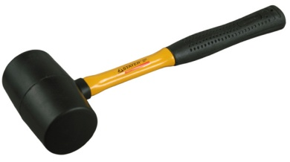
Ножницы по металлу | 1 | 3 | Для резки защиты | 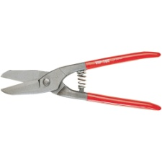
Нож с выдвижными и запасными лезвиями | 1 | 3 | Для резки термоизоляции | 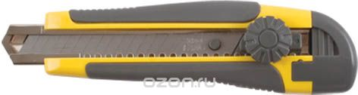
Перчатки резиновые | 1 | 6 | Для нанесения расшивки | 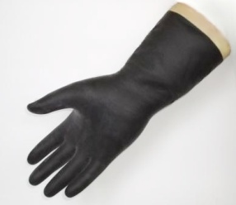
Губка | 1 | 6 | Для отмывания кладки | 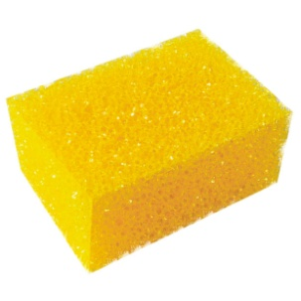
Ведро | 2 | 12 | Для приготовления раствора | 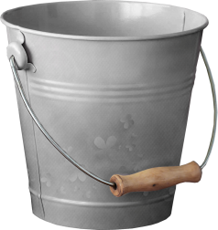
Дрель | 1 | 1 | Для приготовления раствора, для просверливания дверки | 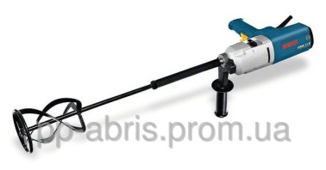
Свёрла по чугуну |  | 3 | Для просверливания дверки
Насадка на дрель для перемешивания раствора | 1 | 1 | Для приготовления раствора
Шпатель универсальный | 1 | 6 | Для нанесения отделочного материала | 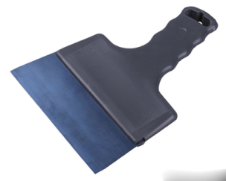
Венецианская кельма нержавейка | 1 | 6 | Для нанесения декоративных покрытий | 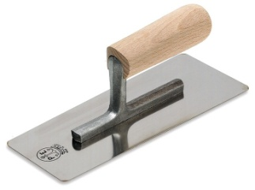
Карандаш строительный | 1 | 6 | Для разметки и маркировки материалов | 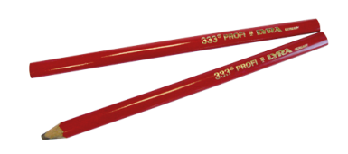
Малярный скотч | 1 | 6 | Для защиты печной фурнитуры
Расшивка плоская | 1 | 6 | Для обработки швов кладки | 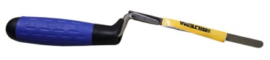
Расшивка плоская глубокая | 1 | 6 | Для обработки швов кладки
Расшивка полукруглая | 1 | 6 | Для обработки швов кладки
Станок для резки кирпича DeWALT D24000 мощностью 2.5кВт | 1 | 2 | Резка кирпича по размерам | 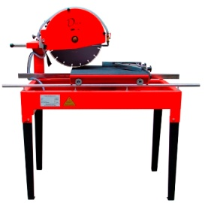
- Материалы
Кирпич красный керамический | 250 | 1500 | Для кладки внешней части печи | 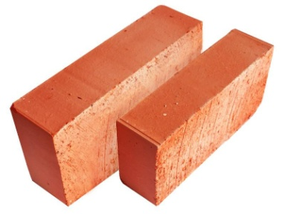
Кирпич огнеупорный | 80 | 480 | Для кладки внутренней части печи | 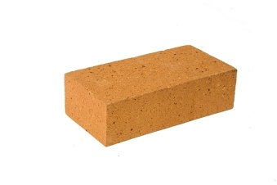
Элементы из жаропрочного бетона - плиты | 6 | 36 | Для перекрытия частей печи | 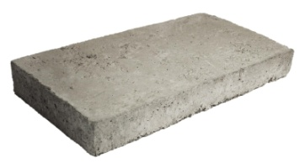
Элементы из жаропрочного бетона - перемычки | 2 | 12 | Для перекрытия проема дверки | 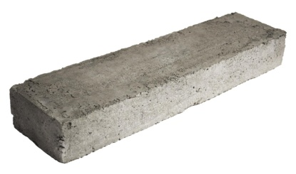
Лист металла | 1 | 6 | Для устройства опоры кирпичной кладки под дровником
Раствор «Плитонит Огнеупор» | 30 кг | 180 кг | Для кладки огнеупорного кирпича | 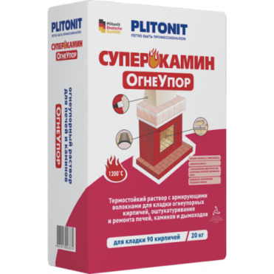
Раствор «Плитонит Термокладка» | 200 кг | 1200 кг | Для кладки керамического кирпича | 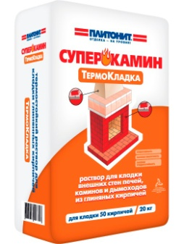
Раствор термоштукатурки | 6 кг | 36 кг | Для оштукатуривания поверхности | 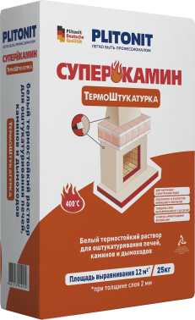
Базальтовый картон 1250х600х10 мм | 6 | 36 | Для создания термического шва | 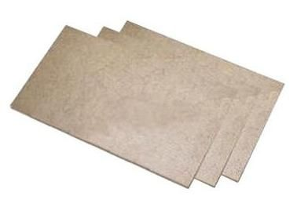
Защита топочная, нержавеющая сталь толщиной 0,8 мм | 4 | 24 | Для крепления дверцы. Для защиты керамического кирпича | 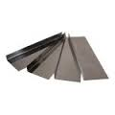
Парок мягкий 1200х600х50 мм | 1 | 6 | Для создания горизонтального температурного шва | 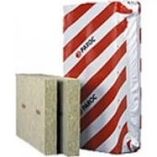
Дверка топочная «Кижи-2» | 1 | 6 | Для закрытия топочного пространства | 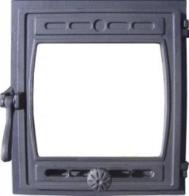
Дверка прочистная | 2 | 12 | Для оформления прочистного отверстия | 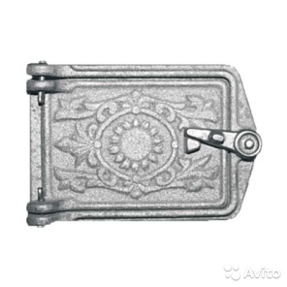
- Контрольно-измерительные инструменты:
Рулетка | 1 | 6 | Для производства измерений | 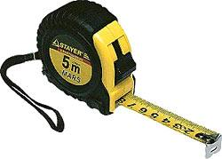
Уровень L=600 | 1 | 6 | Для проверки вертикалей и горизонталей | 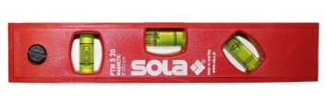
- Спецодежда:
Перчатки тканевые | 3 | 18 | Защита рук | 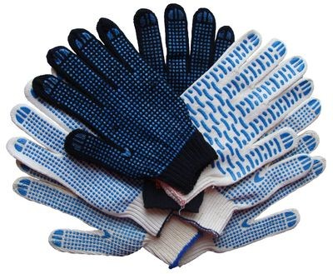
Очки защитные | 1 | 6 | Защита глаз | 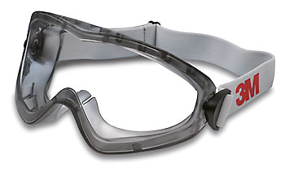
Халат, фартук или комбинезон | 1 | 6 | Защита одежды и профессиональный вид | 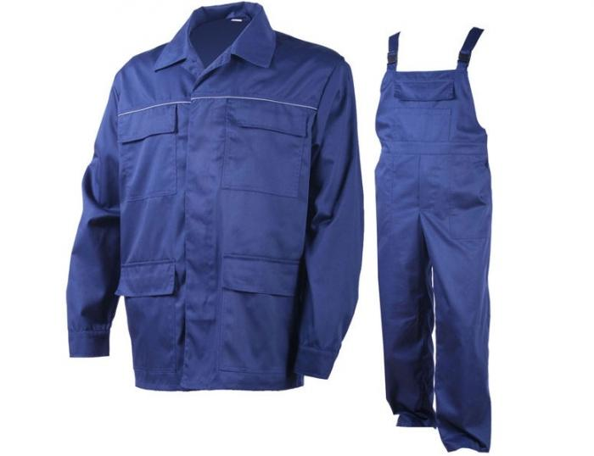
Маска защитная типа ЗМ | 1 | 6 | Защита лёгких и дыхательных путей | 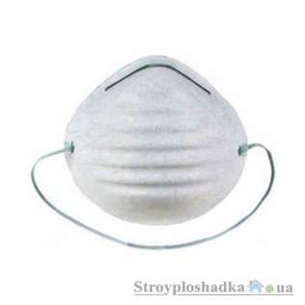
- Общая инфраструктура
Водоснабжение – кран со шлангом 10 м на расстоянии не более 10-15 м от места проведения конкурса | 1 | 1 | Набор воды для разведения смесей, чистоты инструмента, рук | 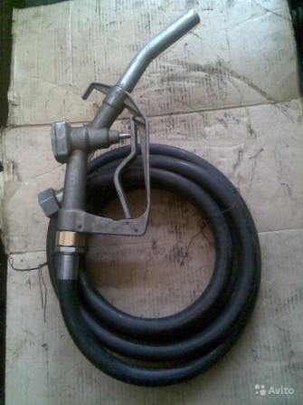
Розетка для светильника не далее 3-х метров от стенда – 2 выхода | 1 | 6 | Подключение прожектора | 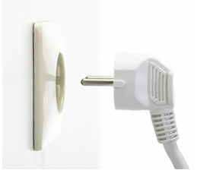
Стол для участника | 1 | 6 | Организация рабочего места | 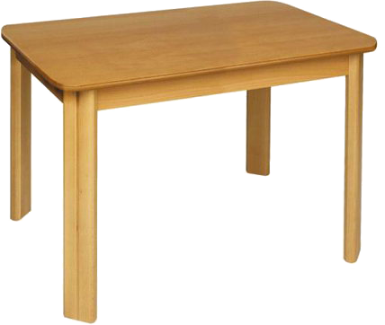
- Безопасность
Аптечка первой помощи | 1 | 1 | При несчастных случаях | 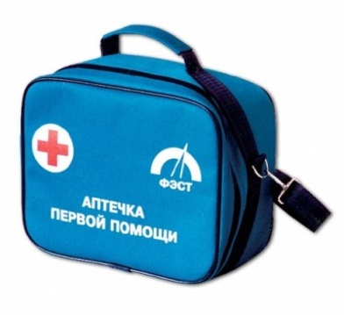
- Средства уборки
Метла | 1 | 6 | Уборка территории
Совок | 1 | 6 | Сбор мусора | 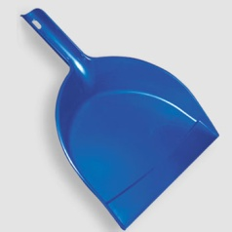
Мешки | 1 | 6 | Сбор мусора | 